江西省安全生产智慧培训考核平台
发证机关端操作手册

2026年6月

文档目的
本文档旨在向预期读者介绍江西省安全生产智慧培训考核平台的操作，辅助发证机关用户了解本模块的使用及操作。

概念定义
无

业务流程

3.1业务角色
应急管理部门用户：包括省应急管理厅、市应急管理局、部分县（区）应急管理局 工作人员，可监管本行政区域内安全生产培训情况、考试情况、发证情况；

3.2业务流程

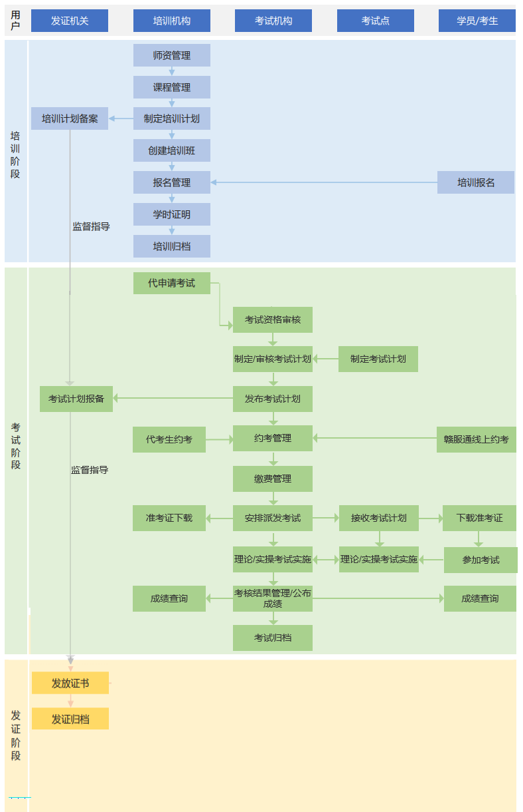

业务需求描述

第一步 系统用户登入
访问地址：http://my.yjglt.jx.cegn
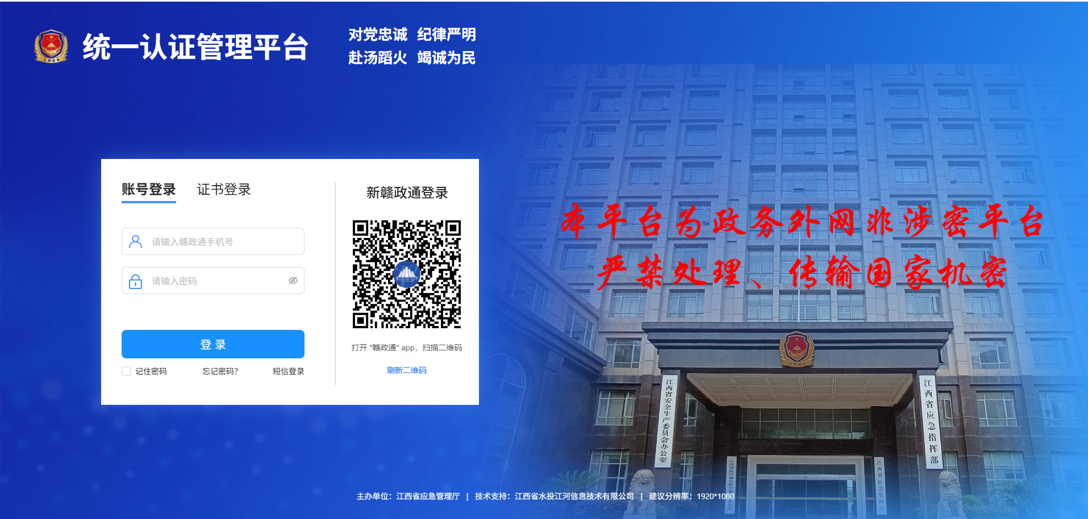
根据监管机构配置好的登入账号和密码，登入江西省智慧应急综合应用平台。
登入方式：
- 根据赣政通扫码登入；
- 根据监管机构配置好的登入账号和密码登入；
- 根据短信登入；
注意事项：
- 请优先使用Google Chrome游览器，版本号大于等于148（64位），其他的游览器有可能出现不兼容问题，请尽量用Google Chrome游览器。
- 确保PC终端已经接入政务外网，如未接入政务外面，则无法访问；

第二步 业务审批

（1）教师资格管理
功能路径：监管机构-教师资格管理
实现对培训机构老师资格审批管理。
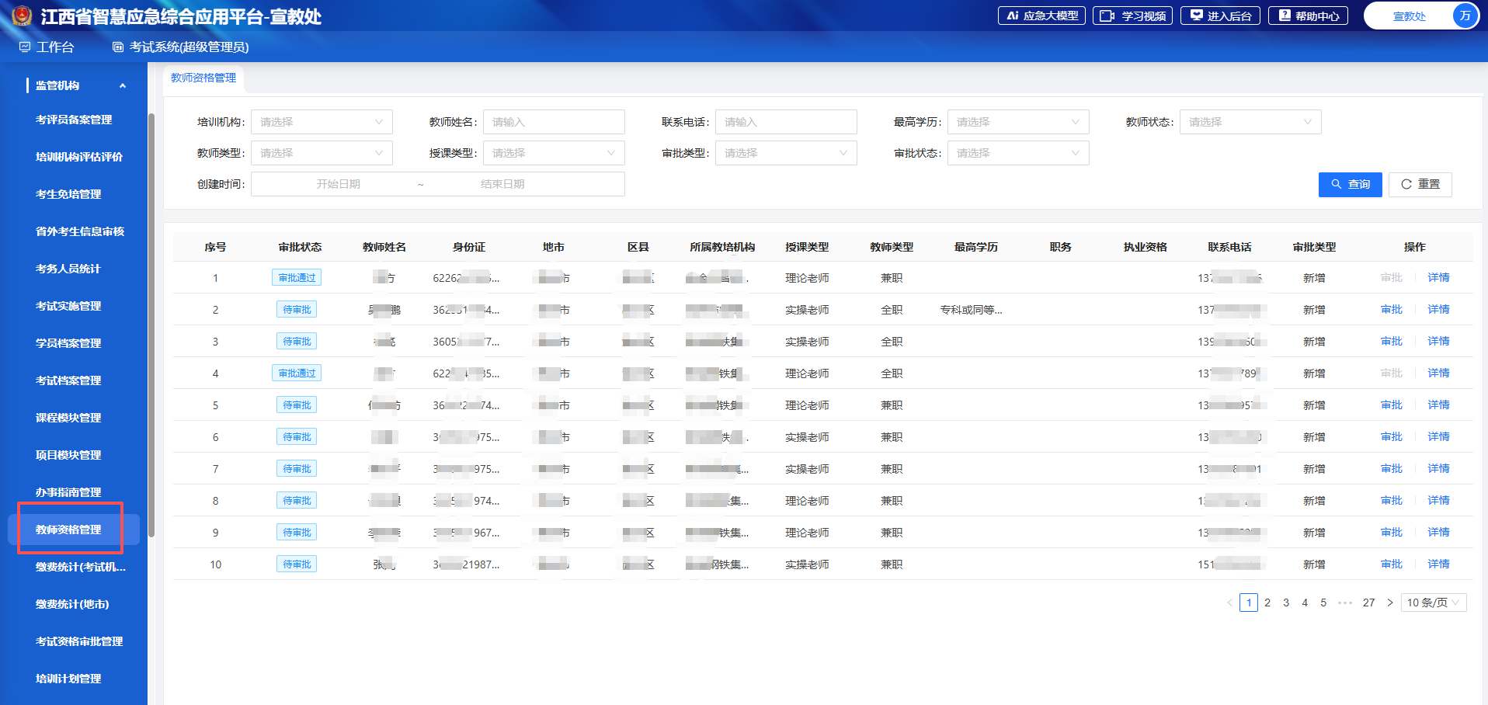

1.1审批
点击操作中的审批按钮，有如下：
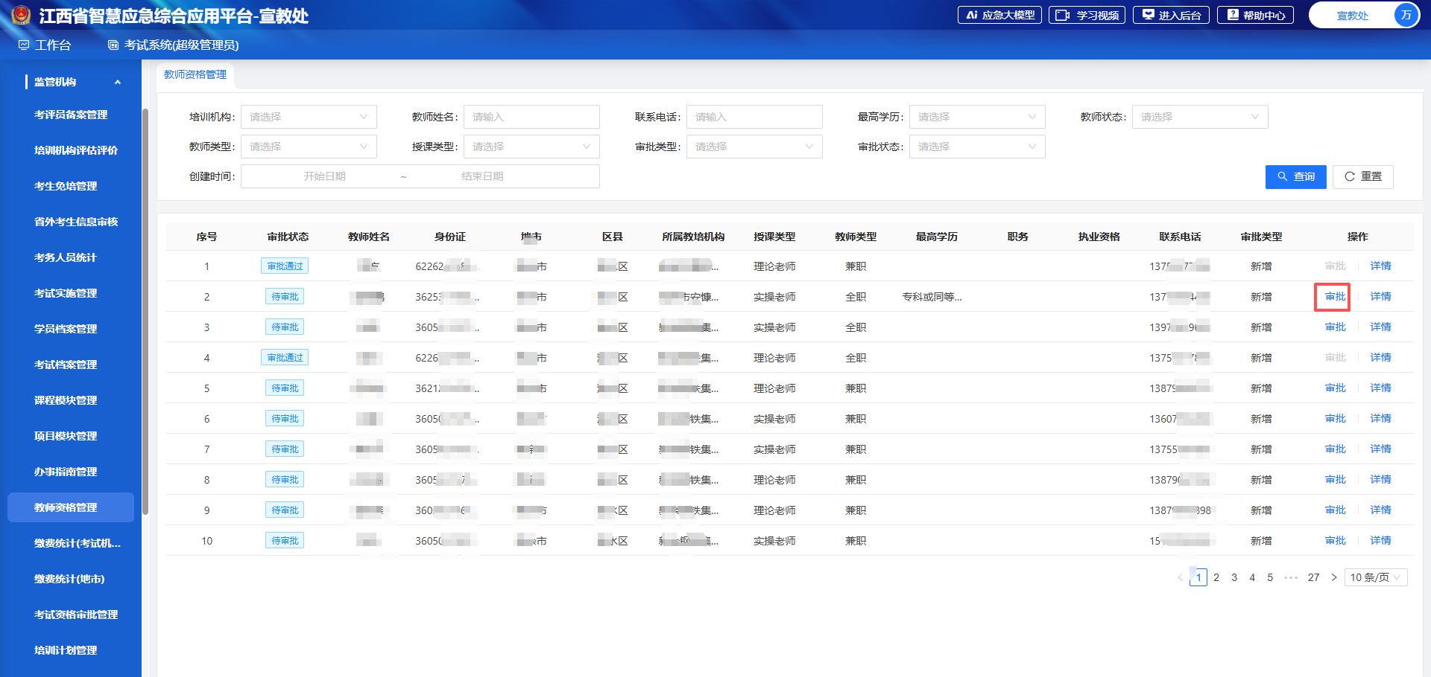
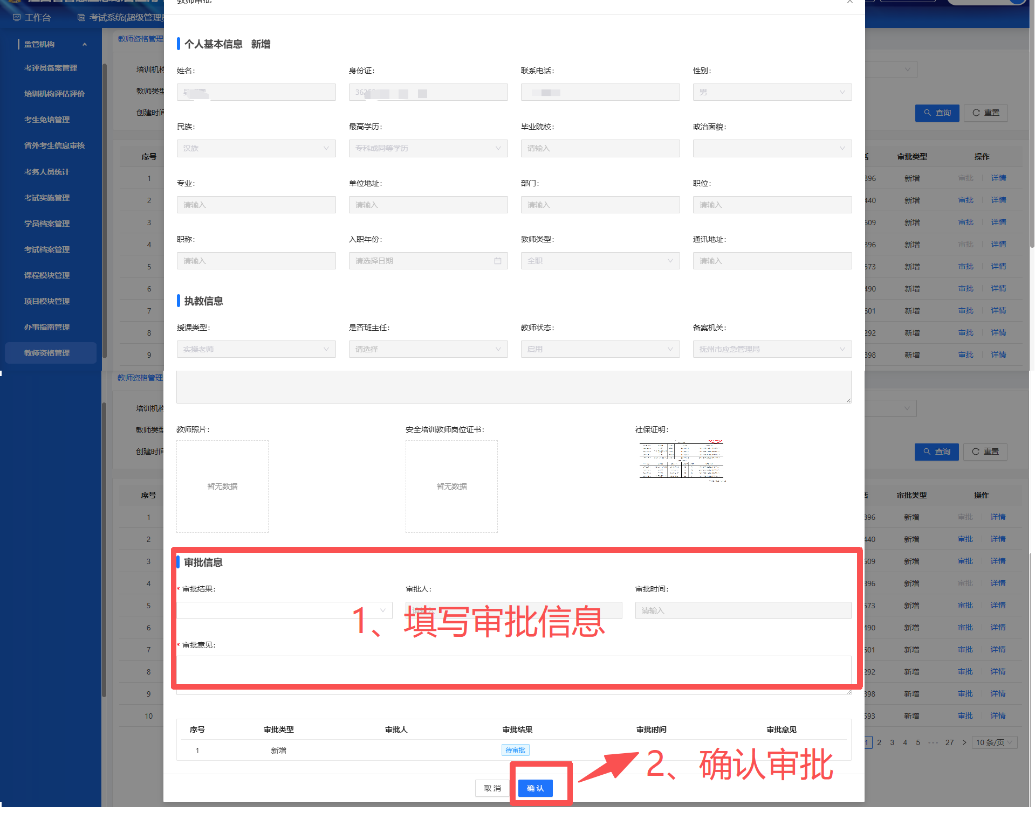
操作步骤：
- 选择“审批结果”，如果选择审批通过，则不需填写审批意见；如果选择审批不通过，则需填写审批意见；
2、点击“确认”操作按钮，完成教师资格的审批；
注意事项：
- 全职教师必须上传社保证明，发证机关可以查看该教师的社保缴纳情况；

1.2启用/停用
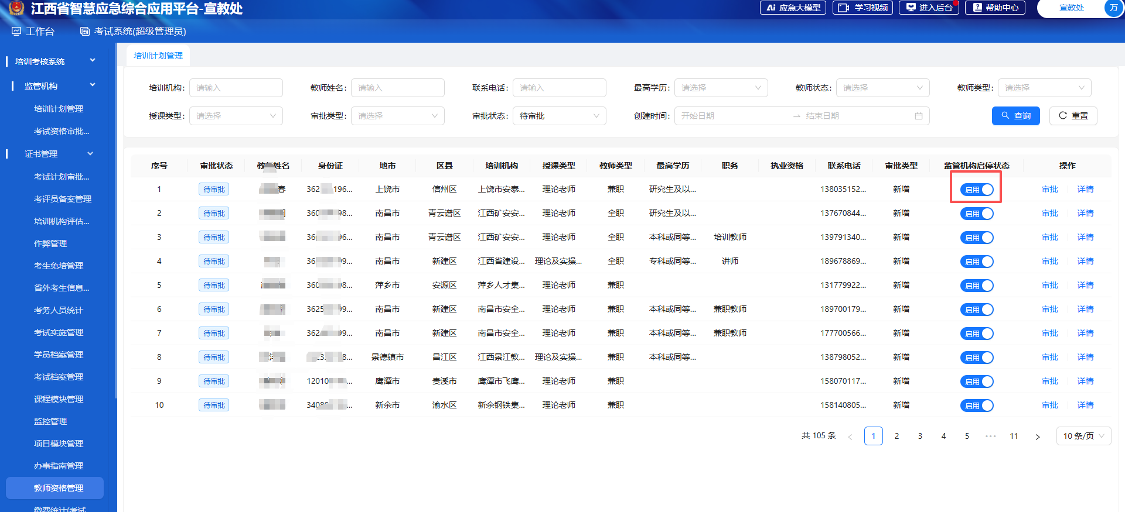
如果监管机构需要停用属地的某个培训机构的教师资格，可以点击启用/停用开关按钮；如果置灰，则该教师在培训机构端的班级里无法被选择到，无法进行授课；
注意事项：
- 在列表中监管机构启停状态列中，点击启用/停用开关按钮；如停用，则该教师在培训机构端的班级里无法被选择到，无法进行授课。

1.3详情
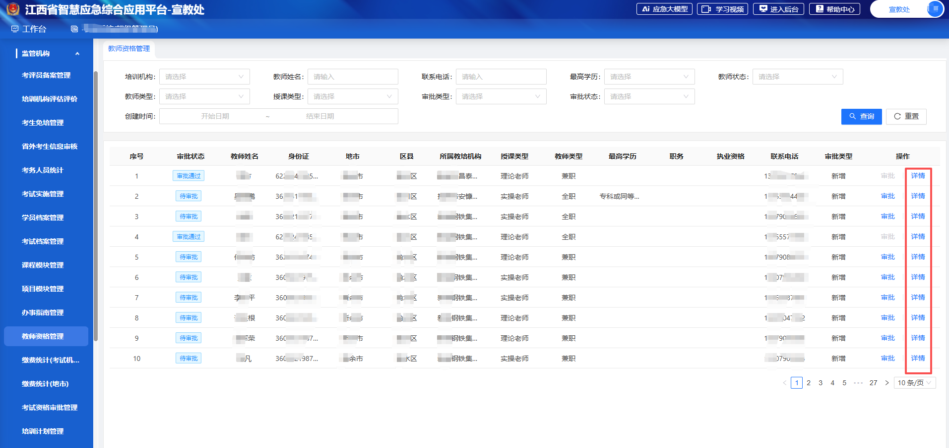
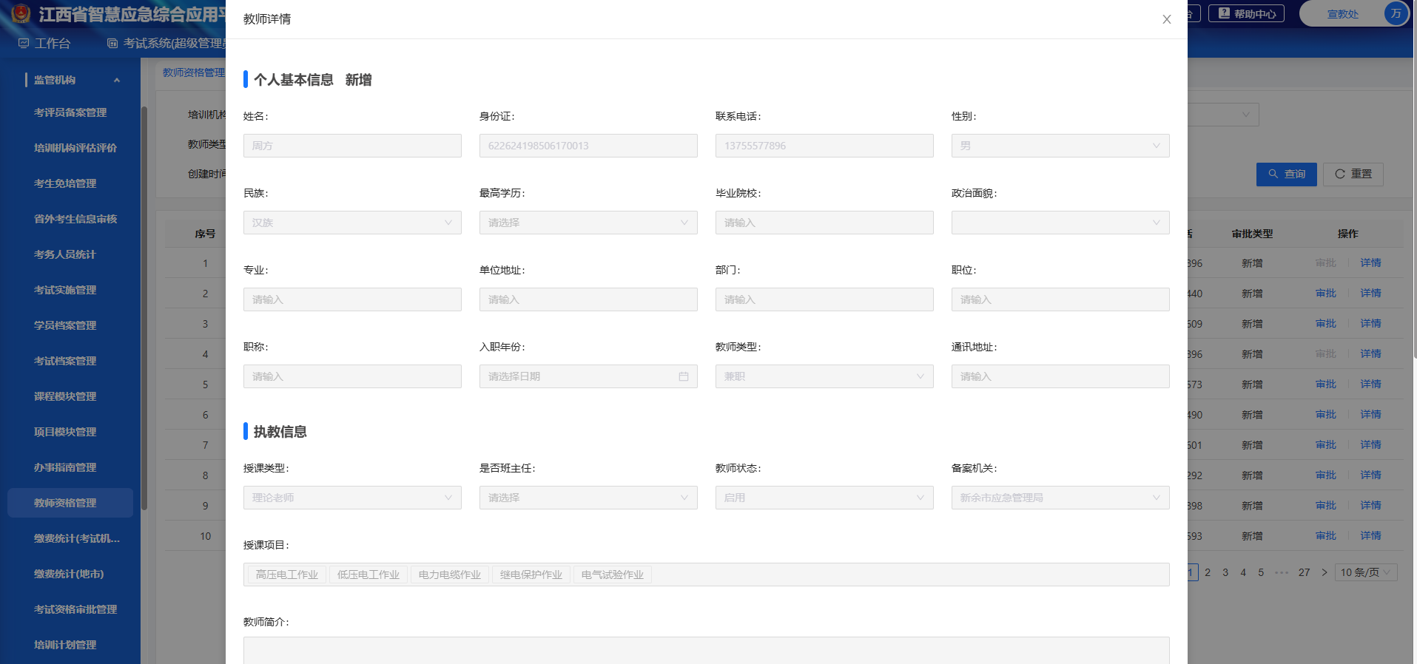

（2）培训计划管理
功能路径：监管机构-培训计划管理
实现发证机关对培训机构培训计划备案的查看。
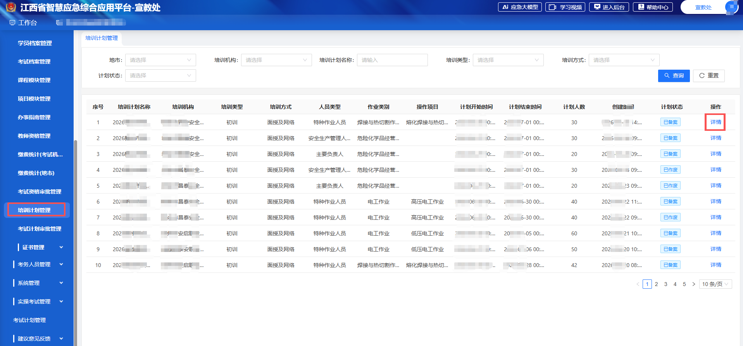
点击详情，有如下：
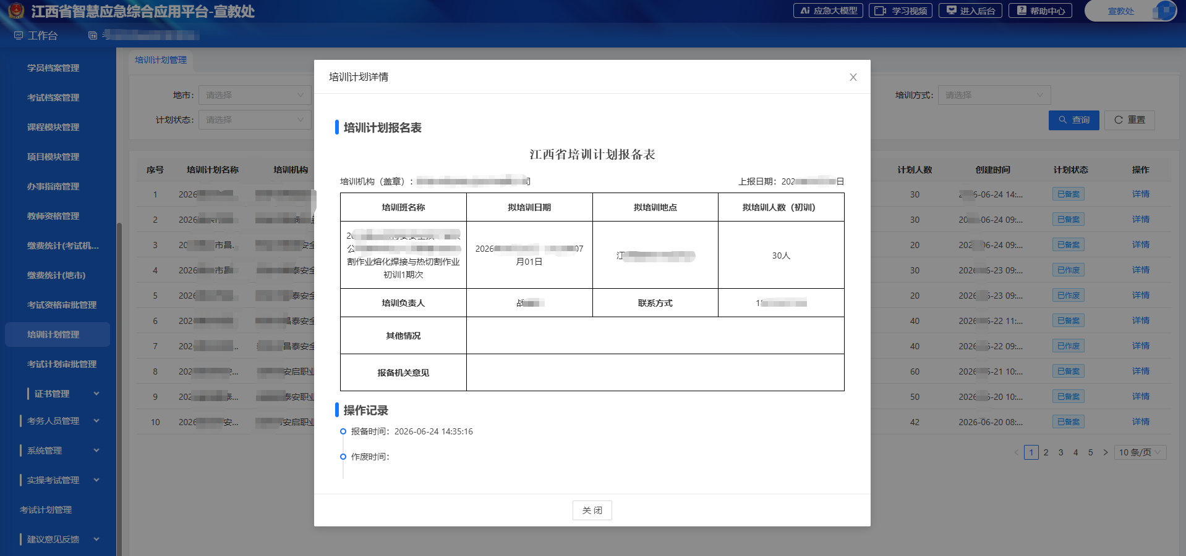

第三步 对考试合格的考生进行发证，并支持证书下载

（1）证书管理
功能路径：监管机构-证书管理
实现证书信息自动生成，同时必须由发证机关人工手动推送至国家应急管理部查询平台，推送成功后证书才最终生效。

1.1.1待推送
发证机关只需要处理待推送的数据。
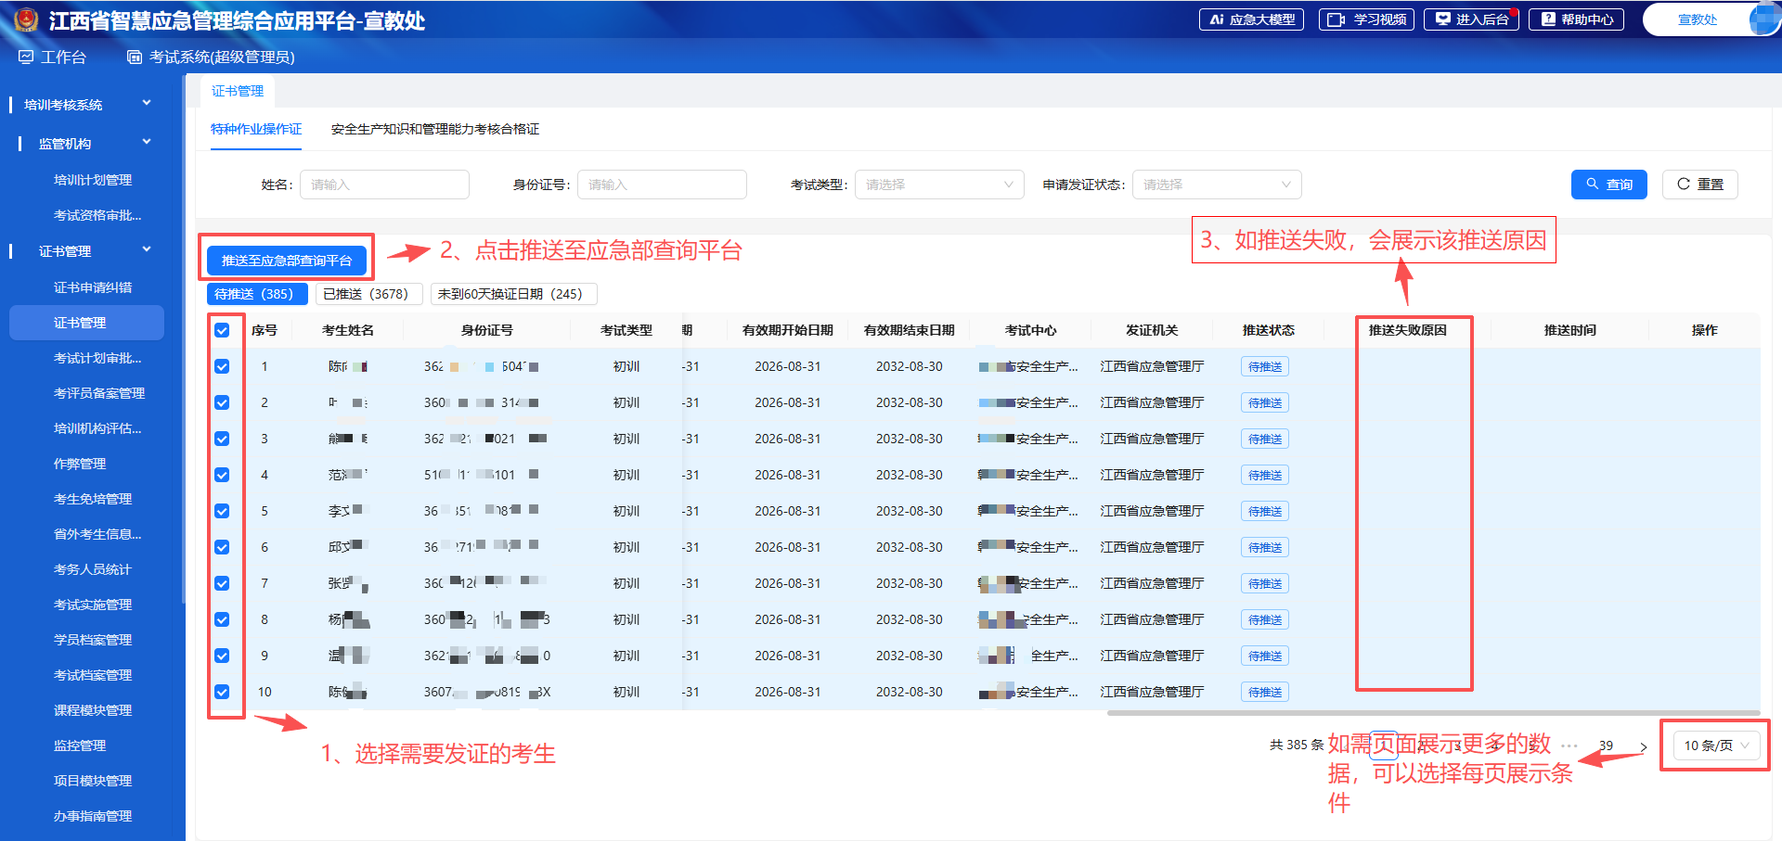

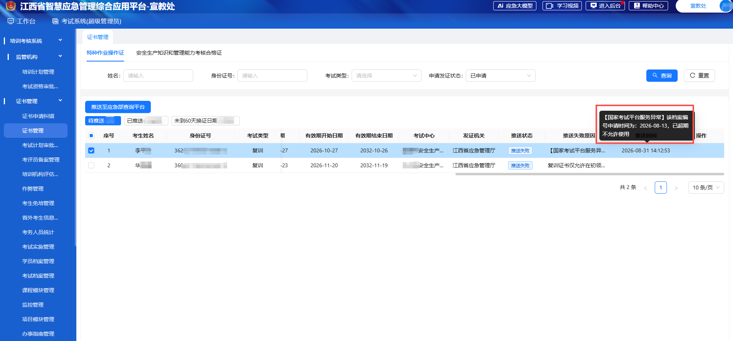

操作步骤：
1、选择推送状态为“待推送”的考生；
2、点击“推送至应急部查询平台”，发证机关主动推送证书信息至国家应急部查询平台；已推送，代表证书已经成功推送至部里，同时部里查询平台能查询该考生的证书。
3、如推送失败，在列表中会展示推送失败的原因，常见的有两个：
1）如失败原因为请求太频繁，请于300秒重试，则需过5-10分钟再推送；
2）如失败原因为【国家考试平台服务异常】该档案编号申请时间为：2026-08-13，已超期不允许使用，则表示该考生的证书申请通过后，未在3天内推送至国家查询平台。这种情况需要向部里申请，延期该考生的档案编号，才能继续发证；
注意事项：
- 申请发证状态为已申请的考生（除已推送），需要在三天之内进行主动推送至应急部查询平台，超过三天无法推送至应急部查询平台（意味着无法发证）；
- 复训的考生证书需在上个证书的有效结束日期60天内推送，超过60天，系统无法推送考生的证书至部里。
- 批量推送至应急部查询平台，一次性选择的考生别，建议20条以内，太多可能会超时，推送失败；

1.1.2已推送
已推送的考生证书数据，代表该考生的证书已推送至国家应急部查询平台。同时支持

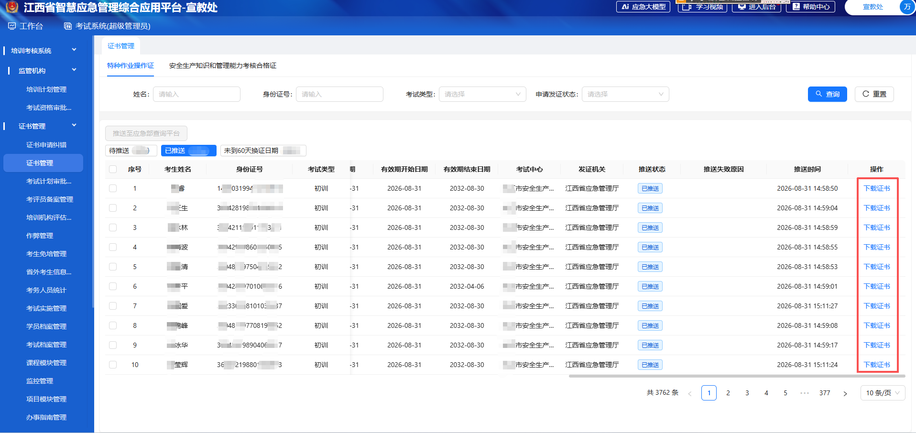

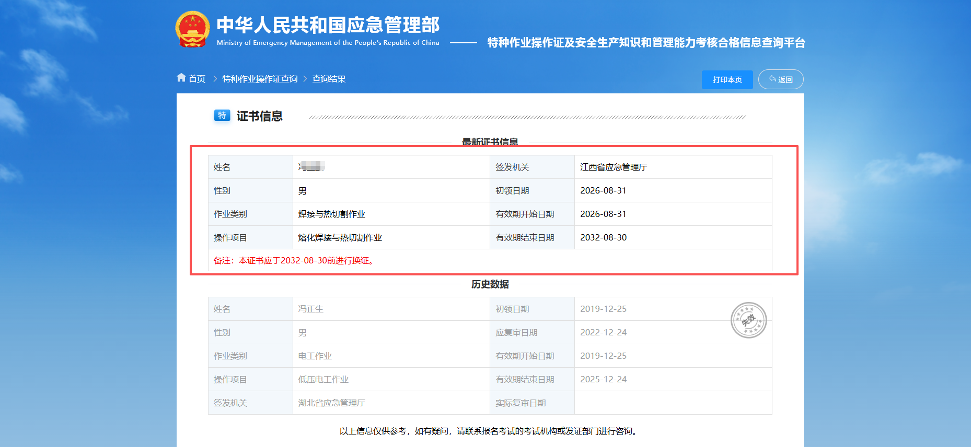

1.1.3未到60天换证日期
本页所列考生为复训（换证）人员，其现有证书有效期结束日期距当前系统日期超过60天，暂不满足推送条件。
待证书有效期进入60天以内后，相关发证数据将自动归入“待推送”TAB页。
本页仅用于状态查询，无需人工干预。


